2025年7月15日
【報道関係各位】
シリコンスタジオ株式会社

シリコンスタジオ、すべてが進化したポストエフェクトミドルウェア「YEBIS 4」の提供を開始
実写レベルの光学エフェクトでリアルタイムCGの映像品質と開発効率を革新

エンターテインメント業界を中心に、自動車、映像、建築など、さまざまな業界向けにデジタルコンテンツ関連ビジネスを展開するシリコンスタジオ株式会社（本社：東京都渋谷区、代表取締役社長：梶谷 眞一郎、東証グロース：証券コード3907、以下「当社」）は、リアルタイムCGに高品質なレンズ効果をポストプロセスで実装できるミドルウェアの最新バージョン「YEBIS 4（エビス４）」を提供開始することをお知らせします。
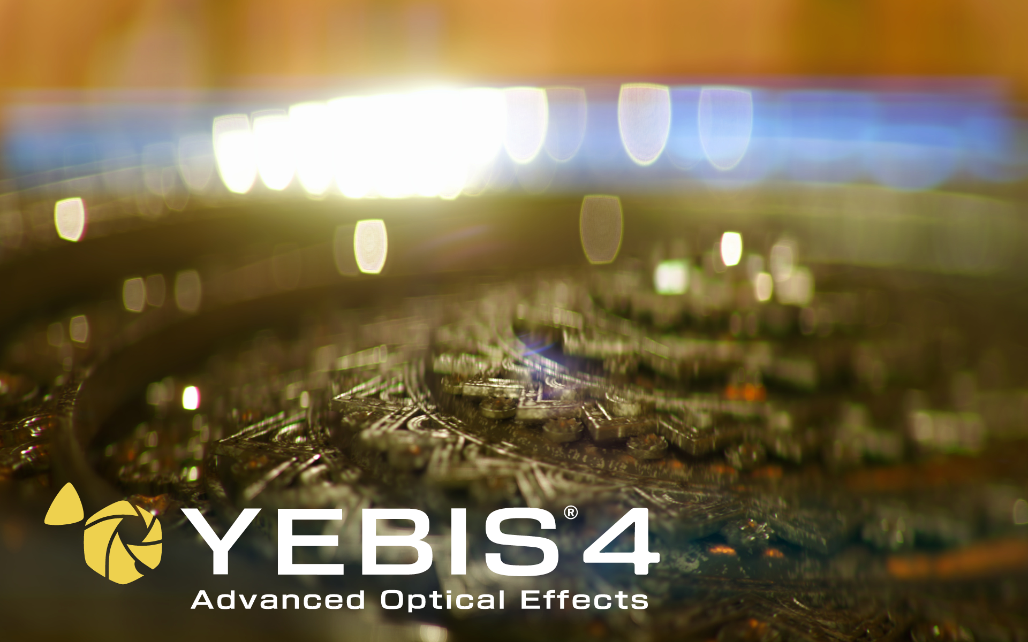

当社では、2006年にポストエフェクトミドルウェア「YEBIS」を発表して以来、実写レベルの光学エフェクトを実現すべく、研究開発を重ね続けてまいりました。
「YEBIS」は、最終レンダリング前のポストプロセスでフォトリアルなレンズ表現を追加し、その効果をリアルタイムで確認しながらシーン制作を進めることができるソフトウェアです。コンピューターグラフィックスに対し、カメラの絞りやレンズ特性を反映した被写界深度、ボケ味、レンズフレアなど、正確で高品質な光学表現を付与することができます。
当社は、最新プラットフォームや時代の先端技術に対応させながら、2012年6月には「YEBIS 2」を、そして2014年8月には「YEBIS 3」をリリースしました。これまで、日本国内のみならず世界中で数多くのAAAゲームタイトルや映像コンテンツに採用されています。そしてこのたび、従来のリアルタイム表現では足りない要素を明らかにし、追加負荷の少ない実用的な実装手法を探求した結果、満を持して「YEBIS 4」の提供を開始しました。
「YEBIS 4」は、近年のGPUアーキテクチャへの最適化やアルゴリズムの改善により、品質と速度の両面で大きく進化しました。従来と同じ速度でもより高品質に、同程度の表現ではより高速に処理できます。特に被写界深度（DOF）ボケやレンズフレア、収差といった光学エフェクトの表現力は大幅に向上。波動光学による回折パターンやレンズの加工で生じる玉ねぎボケなどの表現にも対応しており、より写実性の高い被写界深度とボケ表現を演出できます。
また、品質と速度のバランスを柔軟に調整できるため、ゲーム中は高速なエフェクトを適用し、カットシーンでは映画のような光学エフェクトを適用することも可能です。さらにユーザ視点の使いやすさを大幅に改善しており、解像度の異なる複数のビューポートへのエフェクト適用はもちろん、動的な品質の変更や動的解像度、カラースコープ、各種内部バッファ表示、エフェクトパイプラインとパフォーマンス表示、収差グラフ表示など、開発やデバッグに役立つさまざまな補助機能をサポートします。

以下は主な機能と特徴の一部です。その他の機能・特徴、詳細はWebサイトをご覧ください。
https://www.siliconstudio.co.jp/yebis/

被写界深度（DOF）とボケ表現
エッジ部分に現れやすいアーティファクトも軽減し、より自然な被写界深度とボケ表現を演出できます。
  アーティファクトの無い被写界深度表現 |   YEBIS 4によるリアルタイム玉ボケ表現

レンズの収差とボケ味のカスタマイズ
レンズを通った光がどのようなボケ像を形作るかをリアルタイムに確認しながら、収差やその補正状態を調整できます。これにより、バブルボケやソフトボケ、多彩なカラーフリンジなど、さまざまな表情をもつボケを簡単に演出できます。
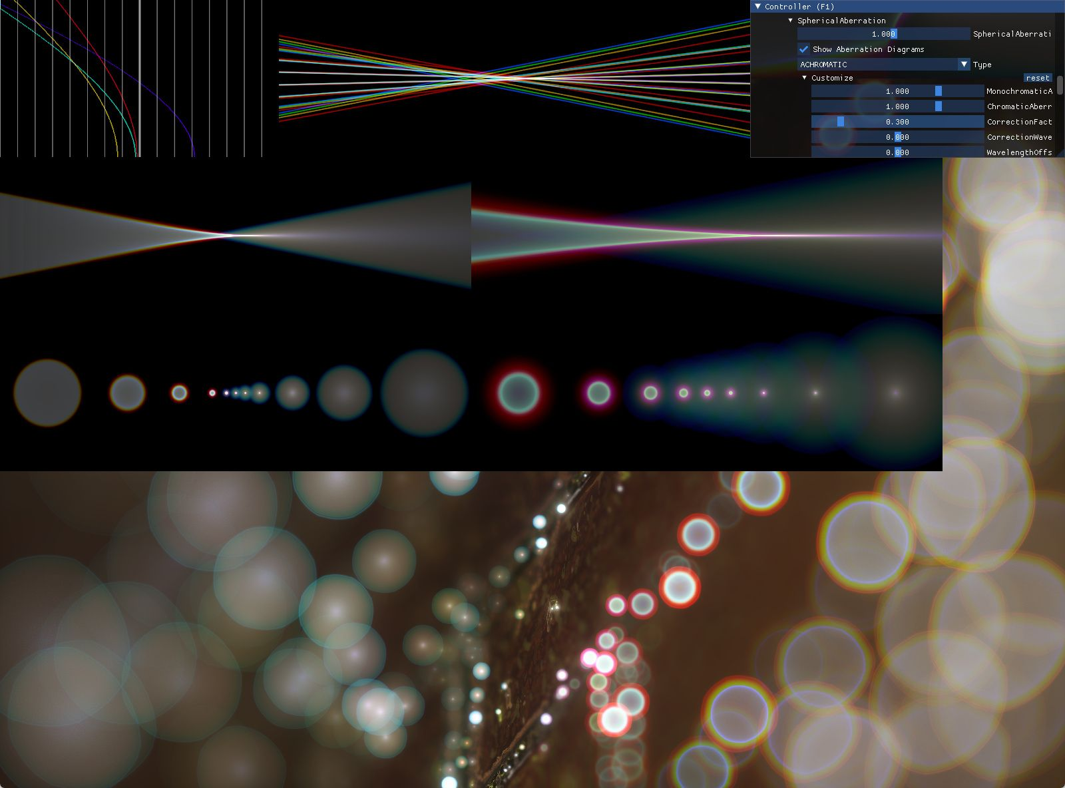  球面収差補正不足によるソフトな後ボケ表現 | 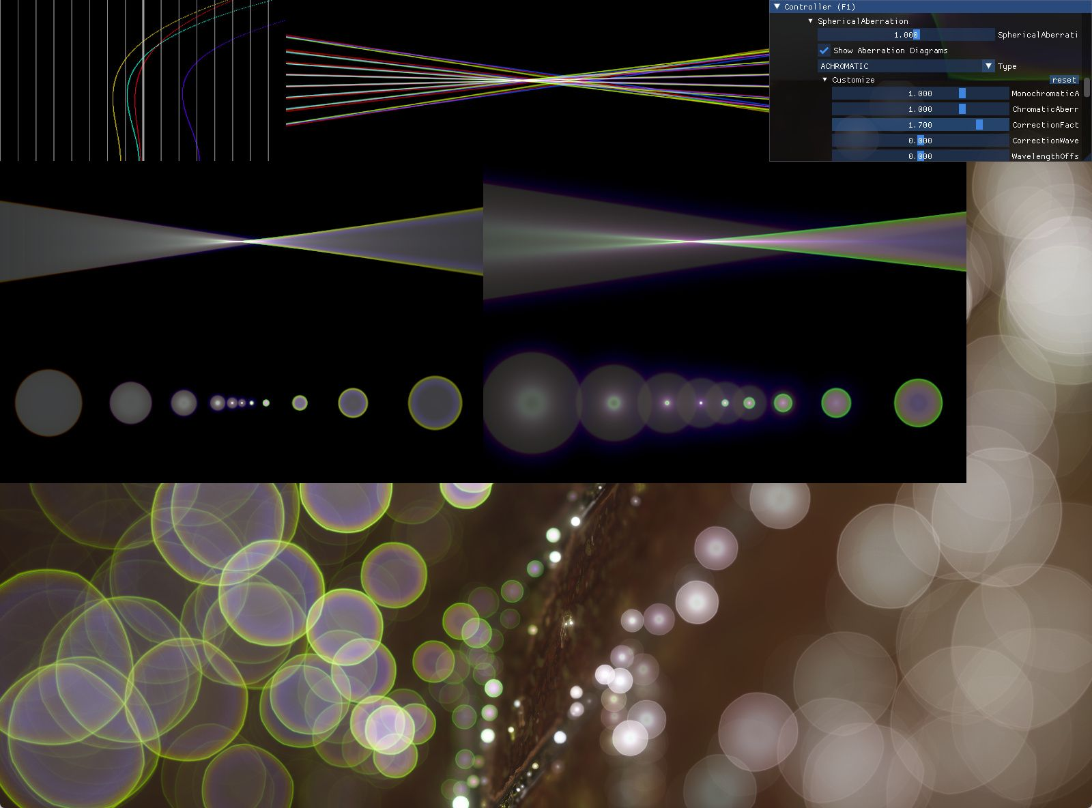  球面収差過剰補正によるバブルボケ表現

絞り形状の表現とカスタマイズ

YEBIS 4は絞り形状の表現力も向上し、自由度の高いカスタマイズが可能です。絞り羽根の枚数や円形絞りの強度、羽根のカーブや継ぎ目の微妙な歪みなどを調整し、手裏剣ボケなど多彩なボケ味と特殊な絞り形状を表現できます。

非点収差とぐるぐるボケ
像面湾曲と非点収差をサポートしており、ナチュラルなボケの歪み表現や、ぐるぐるボケといった特徴的なボケ表現も可能です。
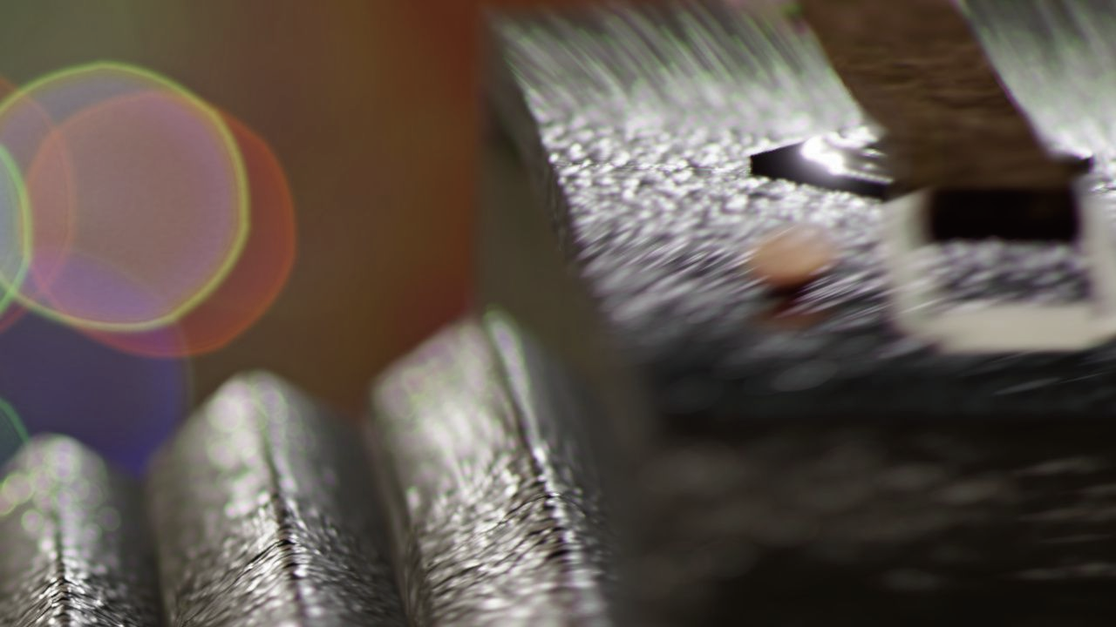  非点収差によるボケの歪み（判りやすさのため強調） |   非点収差によるぐるぐるボケ表現

アナモルフィックレンズエフェクト
広く知られる楕円ボケと横フレアだけでは、本物のもつ独特の雰囲気の再現に十分とは言えません。YEBIS 4ではさらに特有の非点、歪曲、倍率色収差、ケラレ、ゴーストなどにより、本当のアナモルフィックレンズのような複雑で独特な空気感の演出が可能です。
  よく知られる効果のみの表現 |   特有の非点、歪曲、倍率色収差、ケラレ等を追加

アップスケーリング技術との効率的な連携
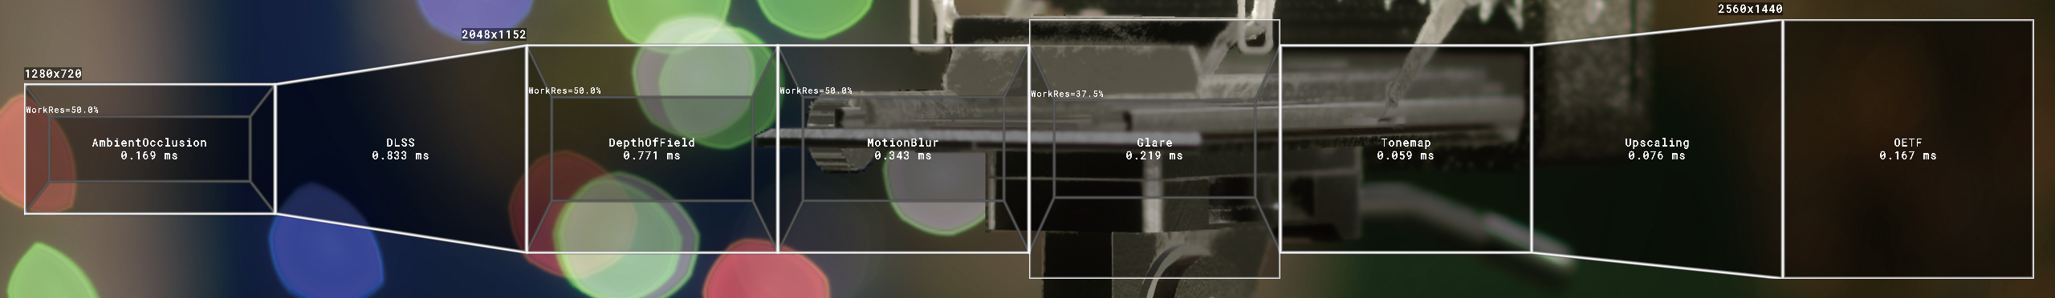
DLSSなどのアップスケーリング技術と連携し、ポストエフェクトを効果的に適用することが可能です。アップスケーリングのタイミングの制御や中間スケーリングにも対応し、品質と速度バランスの細かな調整が可能です。

■ YEBIS 4について
YEBIS 4は、実写やCGによるリアルタイムビジュアルに対し、さまざまなエフェクト（被写界深度ボケ、レンズフレア、モーションブラー、アンビエントオクルージョン、カラーグレーディング、アンチエイリアスなど）をポストプロセスで付加できるミドルウェアです。絞り開閉とレンズの収差、補正シミュレーションにより、写真のようなボケ味を再現することができます。YEBIS 4 を導入することで、リアルタイムビジュアルの映像品質と開発効率を大きく革新することが可能です。
https://www.siliconstudio.co.jp/yebis/
対応プラットフォーム
Nintendo Switch™、Nintendo Switch™ 2、PlayStation®5、Xbox Series X¦S、Windows（Direct3D 11、Direct3D 12）
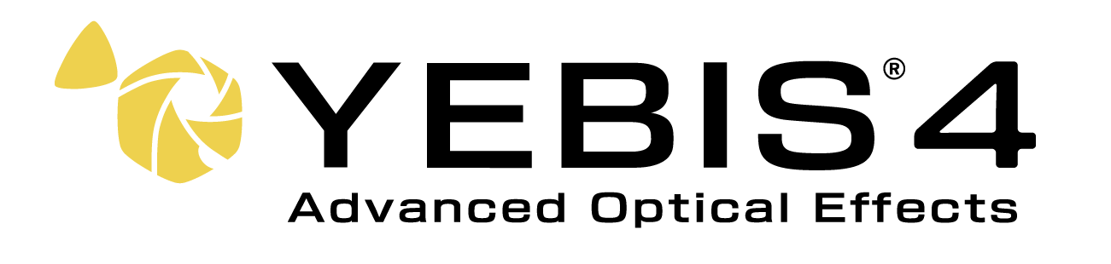
製品ロゴ

■ シリコンスタジオ株式会社について
当社は、ゲームや映像制作スタジオ向けに加え、自動車、映像、建築など、さまざまな業界向けに3DCG技術等を提供する開発推進・支援事業と、クリエイター職の派遣・紹介に特化した人材事業の2つの事業を展開しております。企画、技術、人材、運営など、ゲーム企業が抱えるすべての課題をワンストップで解決できること、および、ゲーム業界で培った3DCG技術等を他業種にも展開できることが強みです。ポストエフェクトミドルウェア『YEBIS』、リアルタイムレンダリングエンジン『Mizuchi』、リアルタイムグローバルイルミネーション『Enlighten』といった、高度な技術をゲーム制作現場に提供するシリコンスタジオのミドルウェアは、これまでワールドワイドで数多くのAAAタイトルに採用されてきました。また、Unreal EngineやUnityなどのゲームエンジンを活用した非エンターテインメント領域における案件に対し、コンサルティングから企画、設計、開発、運用まで、ワンストップで対応できるスキルと体制を有しています。
https://www.siliconstudio.co.jp/
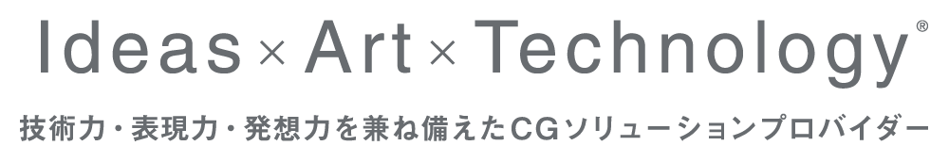
コンピューターグラフィックス（CG）は、無限の可能性を秘めています。
映像・エンターテインメント分野では表現の幅を拡げ、土木建築・自動車といった産業分野では、可視化やHMI（ヒューマンマシンインターフェイス）などに活用されています。AI・ディープラーニングの分野においても、学習データとしての活用が進み、その成果が評価され始めています。また、5Gのような高速大容量で低遅延を実現するネットワーク環境やクラウドの活用は、ユーザーエクスペリエンス（UX）にさらなる変革をもたらすでしょう。
私たちシリコンスタジオは、自社開発による数々のミドルウェアを有し、CGの黎明期から今日に至るまでCG関連事業に取り組み、技術力、表現力、発想力の研鑽を積み重ねてきました。それら3つの力を高い次元で融合させ、CGが持つ可能性を最大限に発揮させられること、それが私たちの強みです。
Ideas × Art × Technology
私たちはCG業界をリードするソリューションプロバイダーとして、お客さまの課題解決はもちろん、付加価値のあるアウトプットの提供をお約束いたします。

■ 本リリースに関するお問い合わせ先：
シリコンスタジオ株式会社 広報担当
Tel：03-5488-7070
E-Mail：pr@siliconstudio.co.jp

※ YEBISは、シリコンスタジオ株式会社の日本国内およびその他の国における登録商標または商標です。
※ Nintendo Switchは任天堂の商標です。
※ "PlayStation" は株式会社ソニー・インタラクティブエンタテインメントの登録商標または商標です。
※ その他、記載されている名称は各社の商標または登録商標です。

